LỜI NÓI ĐẦU
Bạn đọc thân mến!
Nhằm góp phần nâng cao chất lượng giảng dạy của thầy và trò trong công tác dạy và học. Đặc biệt là giúp giáo viên biết đánh giá đúng năng lực học sinh qua các kì thì, kiểm tra cuối mỗi học kì và cả trong năm học qua môn Toán, Tiếng Việt Và Tiếng Anh đối với học sinh Tiểu học. Thư viện Trường Tiểu học Thái Tân biên soạn cuốn thư mục chuyên đề: Sách ôn tập - kiểm tra, đánh giá năng lực học sinh cuối kì I’’
- Thư mục giới thiệu sách chuyên đề bao gồm tất cả các loại sách mới nhập về thư viện với 3 môn học chính đó là: Toán, Tiếng Việt và Tiếng Anh từ khối 1 đến khối 5.
- Số lượng tài liệu còn phần hạn chế nên thư mục chưa thể đáp ứng tốt nhu cầu của quý thầy cô và các em học sinh, rất mong được sự thông cảm và ý kiến đóng góp để thư viện phục vụ tốt hơn.
- Bố cục thư mục gồm 3 phần:
Phần 1: Lời giới thiệu
Phần 2: Nội dung thư mục
Phần 3: Bảng tra cứu tên sách

Kính mong thầy cô hãy đến thư viện tìm đọc để đánh giá đúng hơn năng lực học sinh của mình từ đó sẽ có phương pháp dạy hữu hiệu đạt hiệu quả cao.
Xin trân trọng giới thiệu!
Thái Tân, ngày….. tháng…. năm 2022
Người biên soạn

Nguyễn Thị Mừng

PHẦN II: NỘI DUNG
Cuốn 1. Ôn tập kiểm tra đánh giá năng lực học sinh môn Toán 1/1
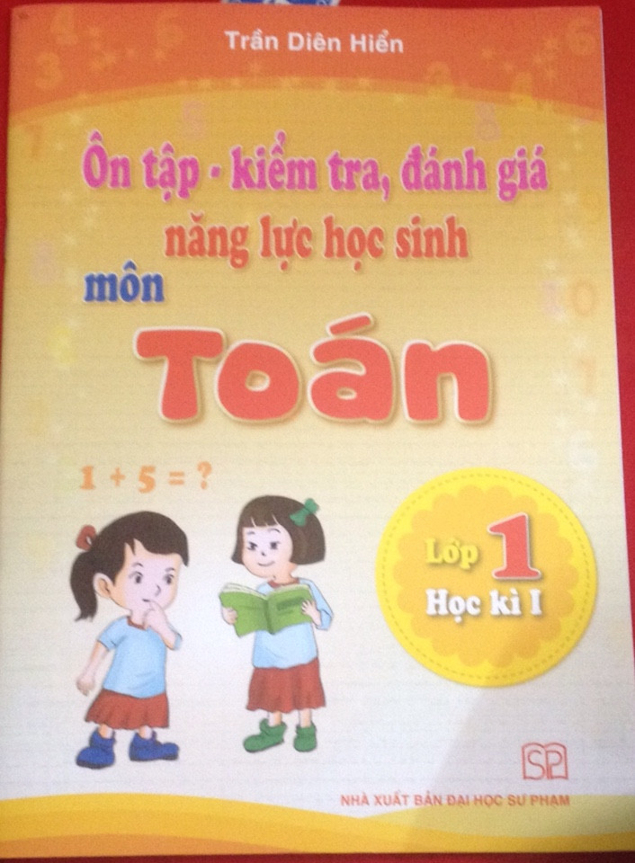 | Trần Diên Hiển . Ôn tập kiểm tra đánh giá năng lực học sinh môn Toán 1/1/ Trần Diên Hiển .-H.,Nxb GD, 2016.- 40Tr; 19x 27cm.  TKTO  56-58
Tóm tắt: Cuốn sách chuyển từ nội dung dạy học truyền tải nội dung sang dạy học theo hướng tiếp cận và phát triển năng lực của học sinh.
Cấu trúc cuốn sách được chia làm 3 phần:
Phần 1: Hệ thống bài tập ôn tập theo chủ đề.
Phần 2: Đề cho học sinh tự luyện.
Phần 3: Hướng dẫn giải- đáp án

Cuốn 2. Ôn tập kiểm tra đánh giá năng lực học sinh môn Toán 2/1
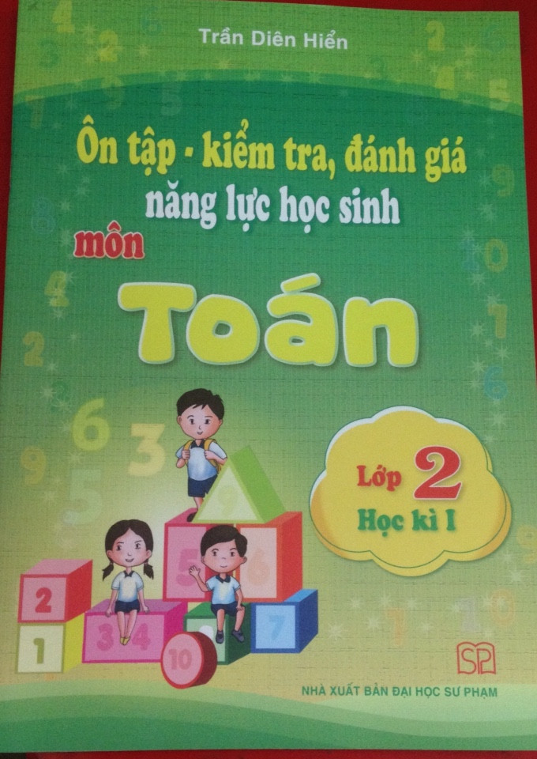 | Trần Diên Hiển . Ôn tập kiểm tra đánh giá năng lực học sinh môn Toán 2/1/ Trần Diên Hiển .-H.,Nxb GD, 2016.- 40Tr; 19x 27cm.  TKTO  68-70  Tóm tắt: Cuốn sách chuyển từ nội dung dạy học truyền tải nội dung sang dạy học theo hướng tiếp cận và phát triển năng lực của học sinh.  Cấu trúc cuốn sách được chia làm 3 phần:  Phần 1: Hệ thống bài tập ôn tập theo chủ đề.  Phần 2: Đề cho học sinh tự luyện.  Phần 3: Hướng dẫn giải- đáp án

Cuốn 3. Ôn tập kiểm tra đánh giá năng lực học sinh môn Tiếng Việt 2/1.
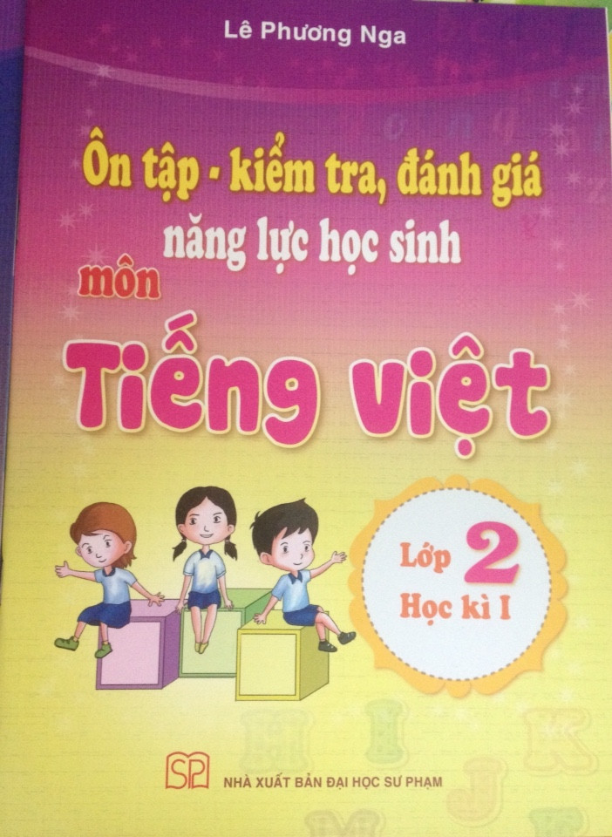 | Lê Phương Nga . Ôn tập kiểm tra đánh giá năng lực học sinh môn Tiếng Việt 2/1/ Trần Diên Hiển .-H.,Nxb GD, 2016.- 52Tr; 19x 27cm.  TKTO  74-76
Cuốn sách được biên soạn nhằm phục vụ học sinh đồng thời cũng hỗ trợ giáo viên trong công tác giảng dạy và giúp phụ huynh học sinh kèm cặp con em ở nhà.
Cuốn sách được chia làm 3 phần:
Phần 1: Hệ thống bài tập ôn tập theo chủ đề.
Phần 2: Đề cho học sinh tự luyện.
Phần 3: Hướng dẫn giải- đáp án

Cuốn 4: Ôn tập kiểm tra đánh giá năng lực học sinh môn Toán 3/1.
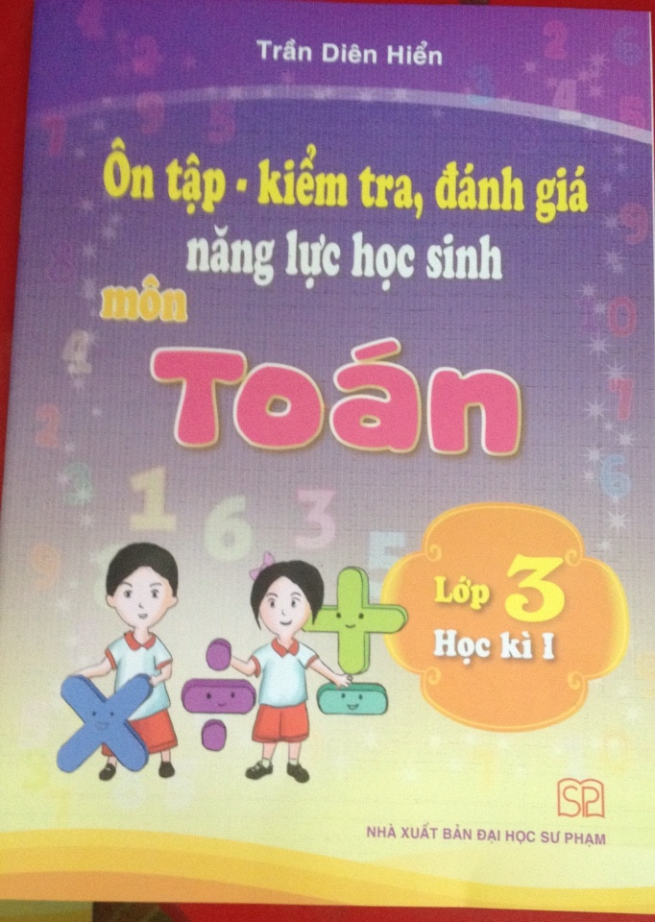 | Trần Diên Hiển . Ôn tập kiểm tra đánh giá năng lực học sinh môn Toán 3/1/ Trần Diên Hiển .-H.,Nxb GD, 2016.- 40Tr; 19x 27cm.  TKTO  86-88
Cuốn sách chuyển từ nội dung dạy học truyền tải nội dung sang dạy học theo hướng tiếp cận và phát triển năng lực của học sinh.
Cấu trúc cuốn sách được chia làm 3 phần:
Phần 1: Hệ thống bài tập ôn tập theo chủ đề.
Phần 2: Đề cho học sinh tự luyện.
Phần 3: Hướng dẫn giải- đáp án

Cuốn 5: Ôn tập kiểm tra đánh giá năng lực học sinh môn Tiếng Việt 3/1
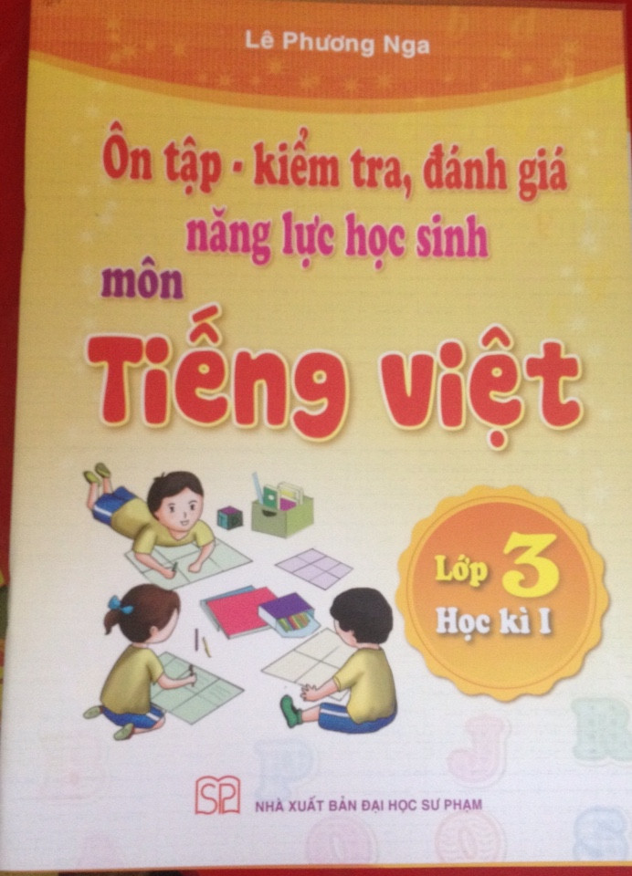 | Lê Phương Nga. Ôn tập kiểm tra đánh giá năng lực học sinh môn Tiếng Việt 3/1/ Trần Diên Hiển .-H.,Nxb GD, 2016.- 52Tr; 19x 27cm.  TKTO  80-82
Cuốn sách được biên soạn nhằm phục vụ học sinh đồng thời cũng hỗ trợ giáo viên trong công tác giảng dạy và giúp phụ huynh học sinh kèm cặp con em ở nhà.
Cuốn sách được chia làm 3 phần:
Phần 1: Hệ thống bài tập ôn tập theo chủ đề.
Phần 2: Đề cho học sinh tự luyện.
Phần 3: Hướng dẫn giải- đáp án

Cuốn 6. Ôn tập kiểm tra đánh giá năng lực học sinh môn Tiếng Anh 3/1
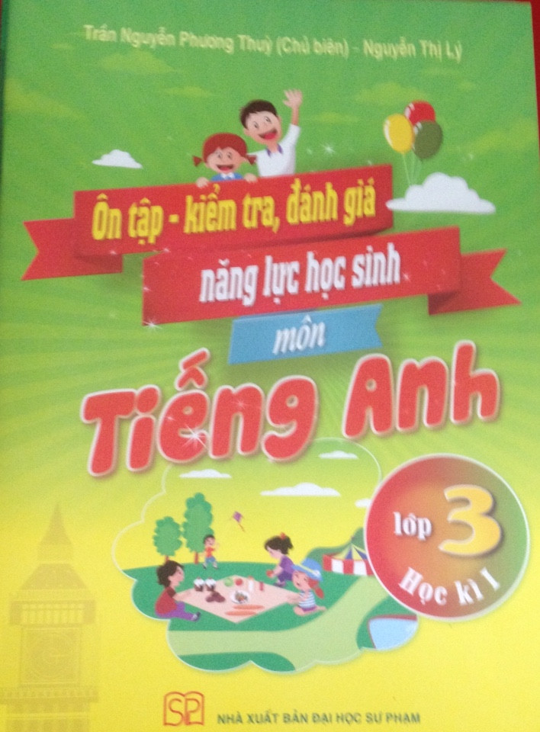 | Trần Nguyễn Phương Thùy . Ôn tập kiểm tra đánh giá năng lực học sinh môn Tiếng Anh 3/1/ Trần Nguyễn Phương Thùy, Nguyễn Huyền Minh.-H., Nxb GD, 2016.- 63Tr; 19x 27cm.  TKTO  92-94
Tiếng Anh trở thành yêu cầu tất yếu của mỗi công dân toàn cầu. việc học Tiếng Anh gần đây càng được chú trọng. Các em HS được làm quen với môn Tiếng Anh từ lớp 1 nhưng hs Việt Nam vẫn phải đối diện với thách thức lớn là thiếu môi trường thực hành tiếng và thiếu thời gian và công cụ để học tập, thiếu chủ động trong việc tự kiểm tra, đánh giá quá trình học tập.
Quyển sách ôn tập kiểm tra đánh giá năng lực học sinh môn Tiếng Anh được biên soạn nhằm giúp học sinh tự ôn tập, củng cố kiến thức đã học trên lớp, tự kiểm tra đánh giá trình độ tiếng Anh sau mỗi bài học hay mỗi học kì.
Cuốn sách chia làm 3 phần:
Phần 1: Hệ thống bài tập ôn tập theo chủ đề.
Phần 2: Đề cho học sinh tự luyện.
Phần 3: Hướng dẫn giải- đáp án.

Cuốn 7: Ôn tập kiểm tra đánh giá năng lực học sinh môn Toán 4/1.
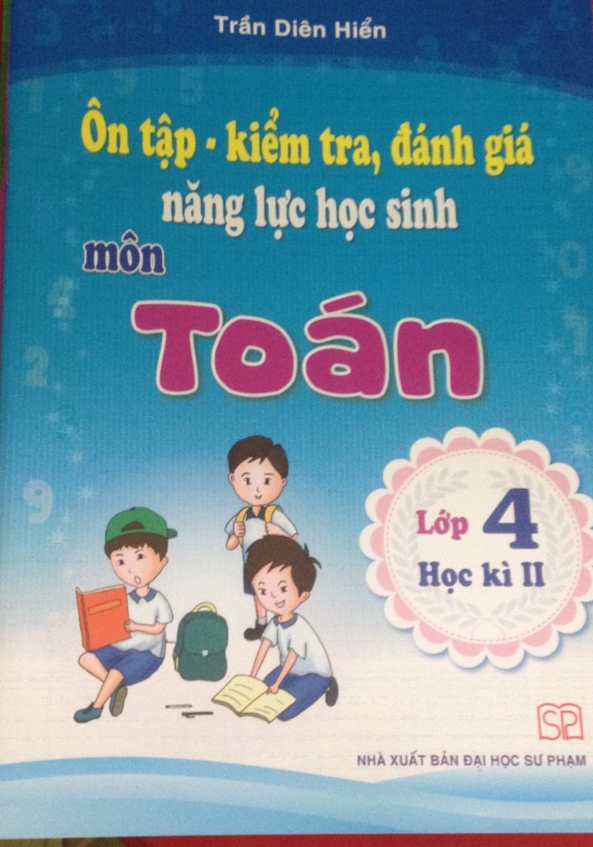 | Trần Diên Hiển . Ôn tập kiểm tra đánh giá năng lực học sinh môn Toán 4/1/ Trần Diên Hiển .-H.,Nxb GD, 2016.- 40Tr; 19x 27cm.  TKTO  104-106
Cuốn sách chuyển từ nội dung dạy học truyền tải nội dung sang dạy học theo hướng tiếp cận và phát triển năng lực của học sinh.
Cấu trúc cuốn sách được chia làm 3 phần:
Phần 1: Hệ thống bài tập ôn tập theo chủ đề.
Phần 2: Đề cho học sinh tự luyện.
Phần 3: Hướng dẫn giải- đáp án

Cuốn 8: Ôn tập kiểm tra đánh giá năng lực học sinh môn Tiếng Việt 4/1
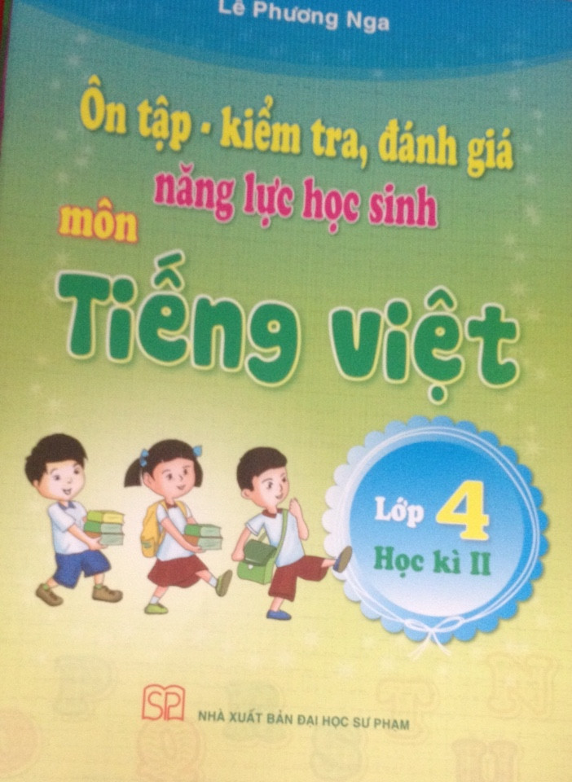 | Lê Phương Nga . Ôn tập kiểm tra đánh giá năng lực học sinh môn Tiếng Việt 4/1/ Trần Diên Hiển .-H.,Nxb GD, 2016.- 52Tr; 19x 27cm.  TKTO  110-112
Cuốn sách chuyển từ nội dung dạy học truyền tải nội dung sang dạy học theo hướng tiếp cận và phát triển năng lực của học sinh.
Cấu trúc cuốn sách được chia làm 3 phần:
Phần 1: Hệ thống bài tập ôn tập theo chủ đề.
Phần 2: Đề cho học sinh tự luyện.
Phần 3: Hướng dẫn giải- đáp án

Cuốn 9: Ôn tập kiểm tra đánh giá năng lực học sinh môn Tiếng Anh 4/1
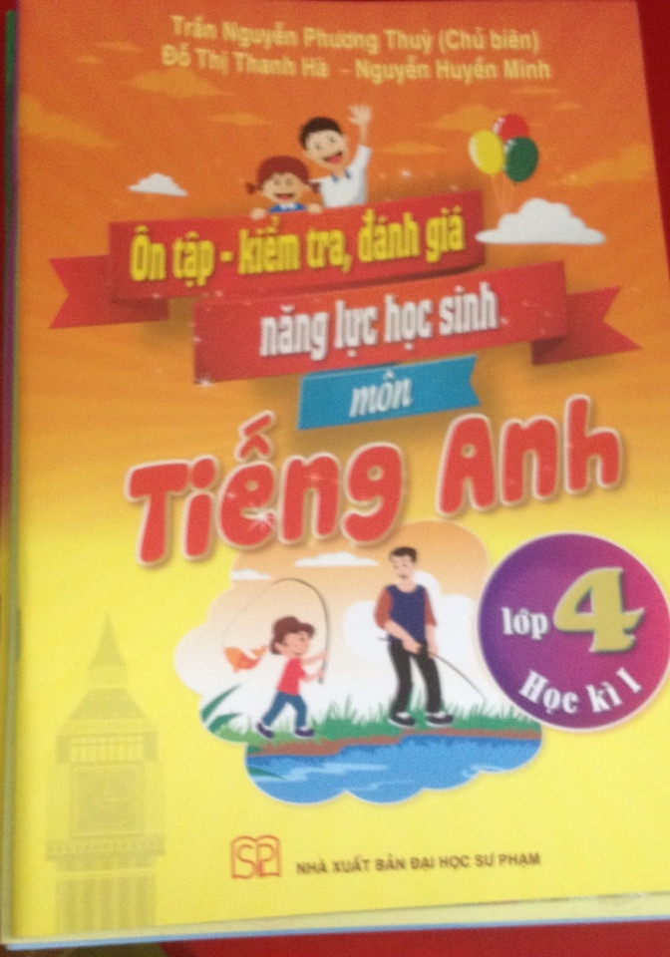 | Trần Nguyễn Phương Thùy . Ôn tập kiểm tra đánh giá năng lực học sinh môn Tiếng Anh 4/1/ Trần Nguyễn Phương Thùy, Nguyễn Huyền Minh.-H.,Nxb GD, 2016.- 63Tr; 19x 27cm.  TKTO  98-100
Quyển sách ôn tập kiểm tra đánh giá năng lực học sinh môn Tiếng Anh được biên soạn nhằm giúp học sinh tự ôn tập, củng cố kiến thức đã học trên lớp, tự kiểm tra đánh giá trình độ tiếng Anh sau mỗi bài học hay mỗi học kì.
Cuốn sách chia làm 3 phần:
Phần 1: Hệ thống bài tập ôn tập theo chủ đề.
Phần 2: Đề cho học sinh tự luyện.
Phần 3: Hướng dẫn giải- đáp án.

Cuốn 10: Ôn tập kiểm tra đánh giá năng lực học sinh môn Toán 5/1
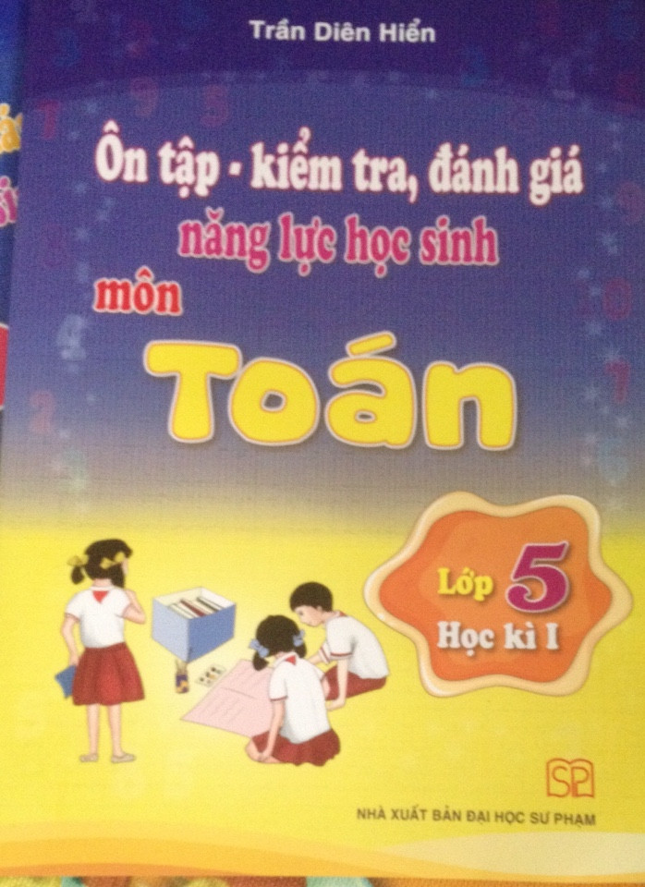 | Trần Diên Hiển . Ôn tập kiểm tra đánh giá năng lực học sinh môn Toán 1/1/ Trần Diên Hiển .-H.,Nxb GD, 2016.- 40Tr; 19x 27cm.  TKTO  122-124
Cuốn sách chuyển từ nội dung dạy học truyền tải nội dung sang dạy học theo hướng tiếp cận và phát triển năng lực của học sinh.
Cấu trúc cuốn sách được chia làm 3 phần:
Phần 1: Hệ thống bài tập ôn tập theo chủ đề.
Phần 2: Đề cho học sinh tự luyện.
Phần 3: Hướng dẫn giải- đáp án

Cuốn 11: Ôn tập kiểm tra đánh giá năng lực học sinh môn Tiếng Việt 5/1
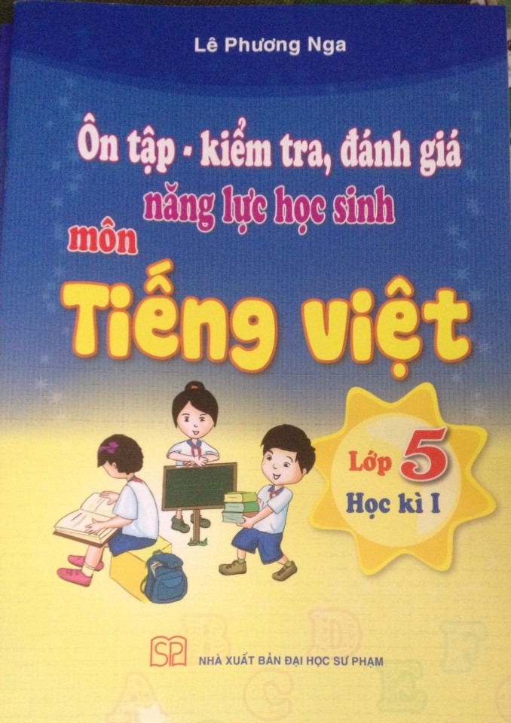 | Lê Phương Nga . Ôn tập kiểm tra đánh giá năng lực học sinh môn Tiếng Việt 3/2/ Lê Phương Nga .-H.,Nxb GD, 2016.- 60Tr; 19x 27cm.  TKTO  128-130
Cuốn sách được biên soạn nhằm phục vụ học sinh đồng thời cũng hỗ trợ giáo viên trong công tác giảng dạy và giúp phụ huynh học sinh kèm cặp con em ở nhà.
Cuốn sách được chia làm 3 phần:
Phần 1: Hệ thống bài tập ôn tập theo chủ đề.
Phần 2: Đề cho học sinh tự luyện.
Phần 3: Hướng dẫn giải- đáp án

Cuốn 12: Ôn tập kiểm tra đánh giá năng lực học sinh môn Tiếng Anh 5/1
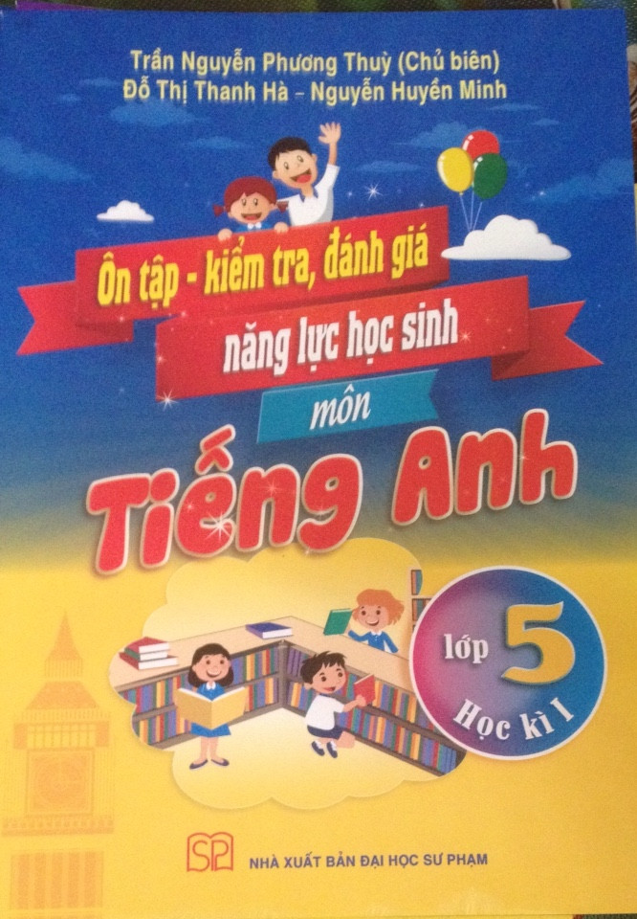 | Trần Nguyễn Phương Thùy . Ôn tập kiểm tra đánh giá năng lực học sinh môn Tiếng Anh 4/2/ Trần Nguyễn Phương Thùy, Nguyễn Huyền Minh.-H.,Nxb GD, 2016.- 63Tr; 19x 27cm.  TKTO  128-130
Quyển sách ôn tập kiểm tra đánh giá năng lực học sinh môn Tiếng Anh được biên soạn nhằm giúp học sinh tự ôn tập, củng cố kiến thức đã học trên lớp, tự kiểm tra đánh giá trình độ tiếng Anh sau mỗi bài học hay mỗi học kì.
Cuốn sách chia làm 3 phần:
Phần 1: Hệ thống bài tập ôn tập theo chủ đề.
Phần 2: Đề cho học sinh tự luyện.
Phần 3: Hướng dẫn giải- đáp án.

III: BẢNG TRA TÊN SÁCH
TT | Tên tác giả | Tến sách | Số trang
1 | Trần Diên Hiển | Ôn tập - kiểm tra đánh giá năng lực học sinh môn Toán 1/1 | 2
2 | Trần Diên Hiển | Ôn tập kiểm tra đánh giá năng lực học sinh môn Toán 2/1 | 2 - 3
3 | Lê Phương Nga | Ôn tập kiểm tra đánh giá năng lực học sinh môn Tiếng việt 2/1 | 3 - 4
4 | Trần Diên Hiển | Ôn tập kiểm tra đánh giá năng lực học sinh môn Toán 3/1 | 4
5 | Lê Phương Nga | Ôn tập kiểm tra đánh giá năng lực học sinh môn Tiếng việt 3/1 | 4-5
6 | Trần Nguyễn Phương Thùy | Ôn tập kiểm tra đánh giá năng lực học sinh môn Tiếng Anh 3/1 | 5-6
7 | Trần Diên Hiển | Ôn tập kiểm tra đánh giá năng lực học sinh môn Toán 4/1 | 6-7
8 | Lê Phương Nga | Ôn tập kiểm tra đánh giá năng lực học sinh môn Tiếng việt 4/1 | 7
9 | Trần Nguyễn Phương Thùy | Ôn tập kiểm tra đánh giá năng lực học sinh môn Tiếng Anh 4/1 | 7-8
10 | Trần Diên Hiển | Ôn tập kiểm tra đánh giá năng lực học sinh môn Toán 5/1 | 8
11 | Lê Phương Nga | Ôn tập kiểm tra đánh giá năng lực học sinh môn Tiếng việt 5/1 | 9
12 | Trần Nguyễn Phương Thùy | Ôn tập kiểm tra đánh giá năng lực học sinh môn Tiếng Anh 5/1 | 9 - 10

Thái Tân ngày …… tháng …… năm 2022
BAN GIÁM HIỆU  Nguyễn Thị Kim Thoa | NGƯỜI SOẠN  Nguyễn Thị Mừng

